REGLAGES DU GREEMENT
PREPARATION

En consacrant un peu de temps et d'argent à la préparation de votre voilier, vous optimiserez ses qualités nautiques et vos performances seront meilleures. Une embarcation, même de plus de vingt ans dont la mise au point est soignée s'avérera d'une redoutable efficacité, et sera même plus performante qu'un voilier neuf. Ne craignez pas de vous transformer en préparateur méticuleux, soucieux de tirer le maximum de votre voilier. Songez au plaisir que vous éprouverez en passant au vent de votre voisin de quai qui ne soupçonnait pas que vous étiez capable de faire avancer votre valeureux voilier aussi vite !
Préparation de la carène
Il serait inutile de consacrer autant de temps à l'état de la carène si les filets d'eau n'étaient pas de nature aussi visqueuse. En effet, la structure moléculaire des fluides se caractérise par le grand pouvoir d'attraction qu'on les molécules d'eau entre elles. De plus, les particules directement en contact avec un corps solide comme la carène d'un bateau, se fixent comme des ventouses sur sa paroi et leur vitesse d'écoulement est égale à zéro. Cette pellicule collée sur la coque va diminuer la vitesse des couches sous-jacentes. La friction entre les différentes couches d'eau, va diminuer progressivement au fur et à mesure que l'on s'éloigne de la coque. Cette friction engendrant un échauffement, les filets d'eau, tout d'abord laminaires à la rencontre de la carène ou de la quille, vont tendre à devenir turbulents, et ce d'autant plus que la distance à parcourir est longue.
Si l'état de la surface est dégradé par une peinture endommagée ou par des organismes vivants comme des algues ou des coquillages, sa rugosité induira une friction plus grande. La pellicule immobile tendra alors à s'épaissir et les performances diminueront immanquablement. Ce phénomène du comportement des fluides s'écoulant au contact d'une surface solide s'appelle couche limite. L'amélioration de la qualité de l'écoulement de l'eau sur la carène et les appendices (quille et safran) est d'une grande importance lorsqu'on veut exploiter au maximum le potentiel de son bateau. Il faut donc obtenir une surface aussi lisse que possible, libre de toutes aspérités. Certains opteront pour un sablage au papier de verre à l'eau à grains très fins avec d'excellants résultats. Les zones endommagées ayant des protubérances ou des creux seront réparées à l'aide de résine époxy qui garantiront que la surface sera en bon état pour une longue période.
Portez une attention particulière à l'avant de la carène et des appendices. Une quille qui se déplace dans l'eau est comparable à une voile dans l'air. Plus l'écoulement sera laminaire, plus la quille jouera son rôle de plan anti-dérive, et plus votre bateau remontera au vent.
Le réglage du gréement dormant
Un gréement bien réglé contribue autant à la sécurité qu'à la performance. On compte trois étapes dans la mise au point du gréement: le réglage latéral, le réglage de la quête, et éventuellement, le réglage du cintrage du mât.
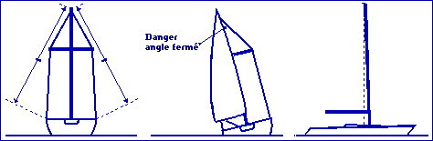
Le réglage latéral permet de centrer rigoureusement le mat dans un plan parfaitement perpendiculaire au plan horizontal. En collant votre oeil contre la face arrière du mat, vérifiez que sont sommet soit rectiligne et ne s'incline ni d'un coté, ni de l'autre. Commencez par envoyer un ruban à mesurer en tête de mât à l'aide de la drisse de grand-voile. Les distances entre la tête du mât et chacune des cadènes doivent être les même d'un bord et de l'autre.
Assurez-vous que la totalité du mât soit rectiligne. Un profil de " canne à pêche " est le résultat d'une mauvaise tension des bas-haubans, ou d'une compression due à une trop forte tension sur l'étai et le pataras. Une tête de mât qui s'incline sous le vent a deux effets: l'aptitude à faire un bon près serré est compromise et l'angle formé par le mât et le galhauban diminuant sous l'effet du cintrage latéral, peut provoquer une rupture grave. Un gréement dont le réglage latéral est trop souple peut aussi s'avérer dangereux par vent fort.
Le réglage de la quête du mât à une influence sur l'équilibre de la barre. Il faut que l'espar ait l'inclinaison adéquate dans le plan longitudinal. Précisons qu'il s'agit de l'ensemble du mât et non seulement de sa partie supérieure. Si l'on fait basculer le mât vers l'avant, le centre de voilure avance, atténuant la tendance du bateau à être ardent. À l'inverse, une inclinaison vers l'arrière rendra le bateau plus ardent.
Le réglage du cintrage du mât, capital sur les gréements de compétition, n'est pas toujours facile à exécuter surtout sur les gréements en tête dont la raideur permet peu de subtilité. L'action du cintre du mât est un outil puissant pour aplatir la grand-voile dans la brise et affiner les réglages. Sur un gréement en tête, vous devrez disposer de ridoirs de traction sur le pataras et le bas-étai pour arriver à vos fins. Le degré de tension à appliquer dépend de la raideur du mât et de la surface de la grand-voile. En tendant le bas-étai dont le point d'ancrage est environ à mi-mât, on provoque un cintre important qui absorbera une partie du creux de la grand-voile. L'action du pataras pour sa part influence d'avantage le vrille de la grand-voile. La tête du mât en s'abaissant, provoquera une ouverture de la chute en même temps qu'un aplatissement des sections supérieures de la grand-voile.
La tension de l'étai est également un facteur déterminant dans la progression du bateau au près serré. Un étai mou creuse le génois, avance le creux et rend le bateau peu apte à serrer le vent. Au contraire un état tendu favorise la remontée au vent, réduit et recule le creux du génois. Attention aux enrouleurs qui augmentent considérablement le poids de l'étai. Ils demandent une tension accrue du pataras pour contrôler la raideur de l'étai. En l'absence de tendeur de pataras, optez pour un réglage musclé.
Les repères de réglage
Pour éviter d'interminables tâtonnements, vous devez adopter une méthode précise qui permet de déterminer les différents réglages de voile et de gréement. Des repères visuels vous permettront de retrouver le réglage voulu en temps voulu, et serviront d'outils d'analyse des formes des voiles et des écoulements d'air. Des repères gradués le long des rails de génois et à l'extrémité de la bôme, des bandes de visualisation des profils des voiles et des penons sur le guindant du génois et à l'extrémité de chacune des lattes de la grand-voile sont parmi les plus importants.

REGLAGE GRAND VOILE

Au départ, l'une des choses les plus importantes est de s'assurer que l'on porte la " toile du temps ", c'est à dire que le choix des voiles répond aux conditions de vent et que le bateau est bien équilibré.
La force du vent, le cap, et l'état de la mer, sont les trois facteurs déterminant dans le choix des réglages à effectuer, sur la grand-voile.
Prenant pour acquis que le bateau est bien ajusté, que le mât est bien droit et que le gréement et les voiles sont en bon état, voici une liste de choses " à faire et ne pas faire " pour optimiser les performances de votre voilier.
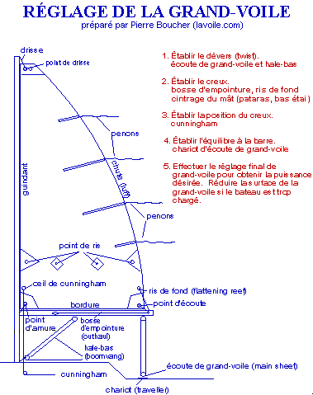
Les 7 contrôles de la grand-voile
1- la drisse 2- la bosse d'empointure
3- l'écoute 4- le chariot d'écoute
5- le cunningham 6- le hale-bas
7- le ris de fond
Avant de naviguer
La première chose à faire est de se familiariser avec les différents contrôles tel le hale-bas, la bosse d'empointure (hale-dehors), le cunningham, le pataras, etc.. On doit se souvenir que chaque modification du réglage d'un de ces contrôles, entraînera une réaction principale et une ou plusieurs réactions secondaires.
Fixez des penons (8 à 10 pouces de longueur) à l'extrémité de chacune des lattes le long de la chute. Assurez-vous que chacune des lattes est en bon état et correctement placée dans son gousset, et que la partie la plus flexible se trouve vers l'avant. Songez à utiliser deux ensembles de lattes, de très flexibles pour les vents légers, et de plus rigides pour les vents modérés à forts.
Assurez-vous que le mât est bien droit et rigoureusement rectiligne. Pour vous en assurer, placez votre oeil à la base du mât, et regardez vers la tête, examinez l'engougure. Aucune courbe ne doit y être décelée.
Hisser la grand-voile
Hisser la grand-voile de façon à ce que la têtière de la voile soit le plus haut possible (pour les régatiers, jusqu'à la bande noire en tête de mat).
En route
Pour éviter l'usure prématurée et la déformation de la voile, limitez le plus possible les " battements " inutiles.
D'une façon générale, ajustez l'écoute et le chariot d'écoute jusqu'à ce que la latte supérieure de la grand-voile soit parallèle à la bôme. Lorsque la grand-voile est bien réglée le penon de la latte supérieure devrait flotter librement dans le prolongement de la latte. Pour accélérer, ouvrez légèrement la chute (le penon aura tendance à monter au vent). Pour mieux serrer le vent, refermez la chute (le penon aura tendance à se cacher derrière la grand-voile).
Ajustez la tension de la chute pour contrôler l'angle de barre et la remontée au vent. Une chute fermée remontera mieux le vent, mais ajoutera peut-être à l'angle de barre. Souvenez-vous que ce que vous devez rechercher en premier est la vitesse.
Le hale-bas sert à ouvrir ou fermer la chute dans sa partie supérieure. Resserrer le hale-bas fermera la chute, le relâcher l'ouvrira.
Utilisez judicieusement le chariot d'écoute. En temps normal, le chariot devrait se situer au milieu, dans l'axe du bateau. Pour plus de vitesse (le cap sera moins bon), laissez aller légèrement sous le vent. Pour un meilleur cap (la vitesse sera inférieure), remontez le légèrement au vent.
La position du creux maximum de la grand-voile devrait se situer à environ 50% du guindant.
Plus le vent augmente, et plus la mer se forme, plus vous devez avancer le creux (plus de puissance).
Le " cunningham " sert à ajuster la tension sur le guindant de la grand-voile, et contrôle la position du creux. Par petit temps, la tension du cunningham devrait être au minimum (creux à 50%). À ce moment, il est normal de voir de légers plis le long du guindant. Si votre voile a de l'âge, une plus grande tension sur le cunningham devrait être appliqué. Au fur et à mesure que le vent forci, vous devrez également étarquer le cunningham de façon à maintenir la position du creux.
La bosse d'empointure (hale-dehors) contrôle la bordure de la grand voile. Par vent léger la tension du hale- dehors est au minimum, il est alors normal de voir de légers plis le long de la bordure de la grand-voile. Augmentez la tension lorsque le vent forci.
L'écoute de la grand-voile est l'accélérateur de votre bateau. Si vous estimez que votre bateau roule à sa vitesse maximum, bordez l'écoute pour un meilleur cap. Si par contre, vous sentez que le bateau n'a pas atteint sa vitesse, choquez l'écoute en jetant un oeil sur le " loch ".
Souvenez-vous de ceci:
" vent léger, voile pleine... vent fort, voile plate "
L'interaction génois grand-voile (le couloir)
Les réglages du génois et de la grand-voile doivent s'effectuer de façon à ce que l'air circule librement de part et d'autre des surfaces des voiles.
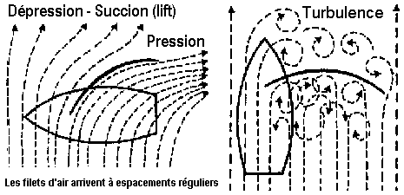
C'est au vent arrière que les voiles sont le moins performantes.

Aller plus vite, ou pointer d'avantage,... une affaire de compromis
Il serait merveilleux si à tout moment, on pouvait aller vite et pointer haut dans le vent, mais habituellement vous aurez à faire le choix entre aller vite ou serrer le vent. Si vous optez pour la vitesse, vous devrez nécessairement abattre. Si vous choisissez de remonter au maximum le vent, votre vitesse en sera réduite. Pour chaque condition de vent, vous devrez trouver la combinaison idéale vitesse/cap qui vous permettra de gagner au vent. Ce n'est pas facile. La solution, faire des essais, et encore des essais.
Le tableau suivant illustre différentes options.
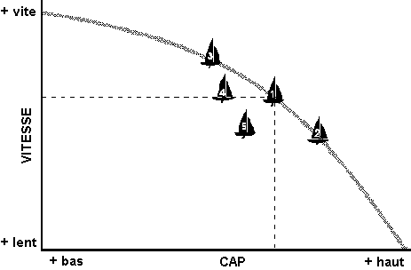
1. Les voiles sont correctement ajustées et le rendement maximum.
2. La chute de la grand-voile a été fermé pour remonter d'avantage. Peut s'avérer un bon choix à l'occasion.
3. La grand voile a été choqué ou le chariot a été déplacé légèrement sous le vent. La vitesse s'est accrue mais le bateau pointe moins.
4. Mauvais ajustements. Probablement trop de dévers. La vitesse est bonne mais le près est mauvais.
5. Mauvais ajustements. Le bateau pointe bien, mais la vitesse est réduite. De plus, la dérive est probablement importante.
Voici un tableau-guide des ajustements de base de la grand-voile qui en principe devraient faire l'objet d'une attention particulière. Utilisez-le comme point de départ et, développez votre propre guide en fonction de votre bateau et de votre plan de voilure. Libre à vous d'y ajouter des items. Faites plusieurs essais sous différentes conditions de vent. Bien vite, vous verrez vos performances s'améliorer...
Les contrôles | Vents légers  3 - 8 noeuds | Vents modérés  10 - 15 noeuds | Vents forts  16 - 25 noeuds
Latte supérieure | Légèrement ouverte  ou parallèle à la bôme | Légèrement fermée  ou parallèle à la bôme | Légèrement ouverte
Penon de la  latte supérieure | Flotte dans le prolongement  de la latte 90% du temps | Se cache souvent  derrière la grand-voile | Flotte dans le prolongement  de la latte continuellement
Tension du  pataras | Minimum | Moyen | Maximum
Position du  chariot | Légèrement au vent | Au centre | Légèrement sous le vent
Cunningham | Relâché | Tension moyenne | Forte tension
Hale-dehors ou  bosse d'empointure | Relâché | Tension moyenne | Tension maximum
Hale-bas | Relâché | Tension moyenne | Forte tension
Profondeur du creux  de la grand-voile | 14 à 15% | 11 à 13% | 9 à 10%
Position du creux | 50% ou  légèrement vers l'arrière | 50% ou  au centre | 30 à 50% ou  légèrement vers l'avant
Angle de barre | maximum 3° | maximum 4° | maximum 5°
Quelques conseils
• Ne bordez pas trop la grand-voile.
• Utilisez à votre avantage le chariot d'écoute (traveler).
• L'angle d'attaque de la voile par rapport au vent apparent ne devrait jamais dépasser 20 degrés.
• N'hésitez pas à étarquer au maximum le cunningham par vent fort pour faire avancer le creux.
Ajuster la grand-voile en trois clins d'oeil...
1. La latte supérieure est-elle bien parallèle à la bôme.
2. La grand-voile est-elle assez ou trop creuse.
3. Le creux de la grand-voile est-il bien placé (50%).
Interaction grand-voile et génois
"Réglez le devant du génois et l'arrière de la grand-voile."

Seules des voiles bien agencées seront performantes. L'arrière du génois et le devant de la grand-voile forment ensemble la surface de recouvrement (le couloir). Ce recouvrement désigne le chevauchement du génois sur la grand-voile et oblige le plaisancier à réfléchir sur l'interaction existant entre ces deux voiles. Réglez les voiles pour obtenir un couloir égal de haut en bas de la voile.
Ce couloir entre le génois et la grand-voile constitue un point critique dans le réglage des voiles. Un resserrement excessif du passage dans lequel s'écoulent les filets d'air conduit inévitablement à une diminution importante de l'efficacité du plan de voilure. On observe alors un " retour d'air " qui gonfle la grand-voile à l'envers. Bien que cela soit souvent inévitable quand on serre le vent au maximum et que le génois est proche de l'axe du bateau, on doit en limiter l'ampleur le plus possible. | 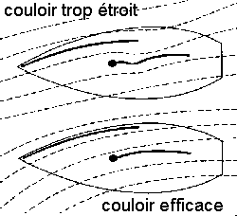
La largeur du couloir est réglée par le rail d'écoute, le creux de la grand-voile, le cintrage du mât (sur certains types de voiliers), l'angle de tire du génois, et la tension des écoutes.
Réglez toujours la grand-voile, pour qu'elle travaille avec le génois, non l'inverse. Les voiles devraient présenter des penons flottants au vent symétriquement de chaque côté.
RÉGLAGE DE LA GRAND-VOILE
La méthode de réglage est divisée en 5 étapes. Notez que lorsque vous effectuez un ajustement, vous obtenez une réaction principale et plusieurs réactions secondaires.
VOICI LES 5 ÉTAPES DE RÉGLAGE:
1. Établir le dévers avec l'écoute de grand-voile et le hale-bas.
2. Établir le creux avec le cintrage du mât (si possible), l'étarquage, et le ris de fond.
3. Établir la position du creux avec le cunningham.
4. Établir l'équilibre de la barre avec le rail d'écoute.
5. Effectuer le réglage final de la grand-voile pour obtenir la puissance désirée.
Réduire la surface de la grand voile si le bateau est trop chargé.
RÉGLAGE DE LA GRAND-VOILE
ETABLIR LE DÉVERS:
• Établir le dévers avec l'écoute de grand-voile et le hale-bas. Le guindant de la grand-voile n'est pas un bon indicateur car il est situé dans un courant d'air troublé par les turbulences causées par le mât.  • Établir le dévers pour que la latte supérieure soit parallèle à la bôme. Bordez ou choquez l'écoute selon le cas afin d'obtenir le réglage optimal.  • Fermez le haut de la chute et réduisez le dévers lorsque vous désirez pointer au maximum dans les vents modérés et/ou dans une mer plate. | 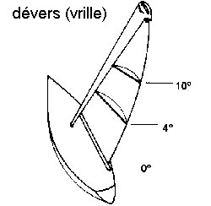
Réactions secondaires: Fermer le haut de la chute augmente la barre au vent et augmente le creux dans la partie supérieure de la voile.
ÉTABLIR LE CREUX:
• Établir le creux avec le cintrage du mât (si possible), l'étarquage et le ris de fond.
Cintrer le mât éloigne le guindant de la chute, aplatit la voilure, ouvre la chute et déplace le creux dans les 2/3 supérieurs de la grand-voile. Une bonne grand-voile devrait s'aplatir lorsque le mât est bien cintré.
• Étarquer la bordure de la grand-voile pour déplacer le creux du tiers inférieur de la voile et modifier la rigidité de la chute. Relâcher l'étarquage pour creuser la bordure et fermer le bas de la chute.
• Étarquer le ris de fond pour aplatir la bordure encore plus si nécessaire.
• Pour naviguer au près par vent léger, relâcher l'étarquage pour ouvrir la bordure. Par vent modéré, tendre l'étarquage pour fermer la bordure. Par vent fort, tendre l'étarquage et prendre le ris de fond pour aplatir la bordure au maximum.
Réactions secondaires: La tension de l'étarquage ouvre le bas de la chute et réduit l'ardeur du bateau.
ETABLIR LA POSITION DU CREUX:
Ajuster la position du creux avec le cunningham. Tendre le cunningham avance le creux, relâcher le cunningham le recule.  Dans les vents légers, relâchez le cunningham jusqu'à ce que de faux plis apparaissent le long du guindant.  Dans la brise utilisez le cunningham au maximum pour avancer le creux au milieu. | 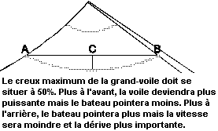
ETABLIR L'ÉQUILIBRE À LA BARRE:
Équilibrer la barre avec le rail d'écoute. Le rail d'écoute règle l'angle d'attaque de la grand-voile avec l'angle du bateau et avec l'angle du vent. Ne jamais régler le rail d'écoute pour que la bôme soit au vent de l'axe du bateau. Régler minutieusement le chariot du rail d'écoute jusqu'à ce que le penon supérieur flotte dans le vent au moins 50% du temps.
Réaction secondaire: Baisser le chariot du rail d'écoute diminue la puissance.
EFFECTUER LE RÉGLAGE FINAL DE LA GRAND-VOILE:
Le test final et continuel du réglage de la grand-voile consiste à évaluer sa puissance totale, son effet sur la gîte, la vitesse, et la facilité du bateau à pointer.
Le but du réglage de la grand-voile est d'obtenir l'équilibre à la barre. Rendre une grand-voile plus puissante en augmentant le creux, en fermant la chute et en bordant l'écoute augmente l'ardeur du bateau. Modifier la puissance influence l'équilibre de la barre. La plupart des bateaux ont besoin de 3 à 5º de barre pour être convenablement balancé.
Décharger la grand-voile réduit la gîte, et une barre trop ardente.
LE VENT ARRIÈRE
Au vent arrière, relâcher l'étarquage, redresser le mât et ajouter du creux. Relâcher le cunningham pour centrer le creux.

La stabilité et l'équilibre du voilier

Dans cette chronique, nous aborderons les notions de stabilité et d'équilibre du voilier.
STABILITÉ DU VOILIER Ici, le terme stabilité est pris dans deux sens.
1 - La qualité d'un bateau à s'opposer à l'inclinaison sous l'effet de forces extérieures.
2 - L'état d'un système en équilibre lorsque l'ensemble des forces et des couples auxquels il est soumis est nul (stable).
STABILITÉ DE POIDS
Ici, un cylindre lesté, développe une stabilité de poids due au seul déplacement de son centre de gravité.
M est le centre de rotation du système, CG est le centre de gravité c'est-à-dire le point ou semble être ramassé toute la masse (pesanteur P).  CC est le centre de carène c'est à dire le point ou semble être réuni toutes les forces de sustentation S (flottabilité). | 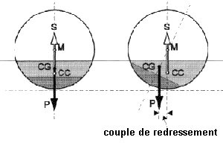
STABILITÉ DE FORME
Un bloc de bois posé sur l'eau développe une stabilité de forme due à son centre de carène qui se déplace sous l'action d'une force F.
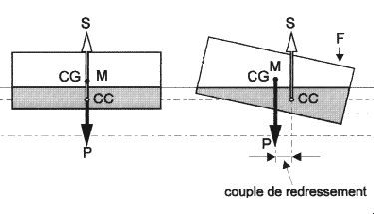
ÉQUILIBRE DU VOILIER
À L'ARRÊT
Un bateau posé sur l'eau, à l'arrêt, est soumis à deux forces, celle de la pesanteur P, appliquée au centre de gravité CG, à laquelle s'oppose la force de sustentation hydrostatique S appliquée au centre de carène CC.
Pour que le bateau soit en équilibre, il faut que les deux forces soient de même valeur (en équilibre).  À ce moment, le CG et le CC sont sur un même axe vertical.  Le bateau se déplacera dès qu'une force extérieure F lui sera appliquée, mais celle-ci bouleversera ce bel équilibre. | 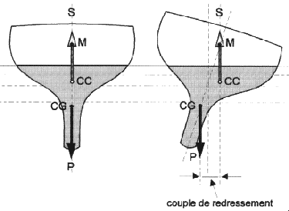
EN MOUVEMENT
Lorsque le vent propulse le voilier, un système de forces est en fonction. La force de propulsion D des voiles est contrebalancée par la résistance à l'avancement R du bateau. La poussée latérale L des voiles est contrebalancée par la résistance de la quille LR (dérive). La combinaison de ces forces produit ce qu'on appelle un "couple de virage" qui à son tour est contrebalancé par le gouvernail. L'équilibre optimal est atteint lorsque le couple de virage est au minimum et que l'angle de barre est pratiquement nul.
Nous savons maintenant que les forces aérodynamiques agissent à angle droit de la surface de la voile, et qu'elles n'ont pas la même valeur partout. Ces forces se conjuguent et agissent en un seul point sur la voile, c'est le centre d'effort CE. De même, les forces hydrodynamiques peuvent être représentées par un seul point, le centre de résistance latérale CRL.
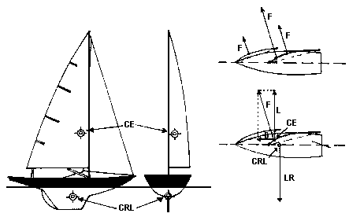
La grand-voile a son CE et le foc a son CE. Les deux se conjuguent pour donner le CE du plan de voilure (grand-voile et foc). C'est à partir de ce point que la force de propulsion D et la force latérale L agissent. La force D va faire accélérer le bateau jusqu'à ce que la résistance à l'avancement du bateau égale cette force et que la vitesse devienne alors constante.
La force LR est la résistance à la dérive, elle agit à partir du CRL. Dans des conditions stables, L et LR sont égaux. Si le CE est situé en avant du CRL, le bateau aura tendance à s'éloigner du vent, on dit alors que le bateau est "mou". Pour tenir un cap constant, la barre devra être tenue légèrement sous le vent. Si, au contraire le CE est à l'arrière du CRL, le bateau aura tendance à lofer (remonter le vent), on dira alors que le bateau est "ardent". Cette fois, pour garder un cap constant, il faudra tenir la barre légèrement au vent.
En principe, un voilier parfaitement balancé maintiendra une route bien droite, sans l'aide du gouvernail. Cet équilibre parfait est rare. En réalité, la majorité des voiliers sont dessinés et réglés pour être légèrement ardents. Du point de vue sécurité, il est avantageux que le bateau soit ardent: si pour une raison ou une autre, la barre est laissée à elle même, ou qu'une bourrasque arrive, automatiquement, le bateau lofera et s'arrêtera. Dans les mêmes circonstances, un bateau mou abattra, empannera, et peut-être chavirera. Tous les bateaux devraient être réglés pour être légèrement ardents. À l'allure du près, un angle de barre de quelques degrés (2 ou 3) au vent est souhaitable. Plus que 2 ou 3 degrés, le gouvernail agit comme un frein et ralenti le bateau.
LOCALISATION DU CENTRE GÉOMÉTRIQUE D'EFFORT
ET DU CENTRE DE RÉSISTANCE LATÉRALE
La position du CGE (voiles) et du CGRL (coque) peut-être calculée avec précision.
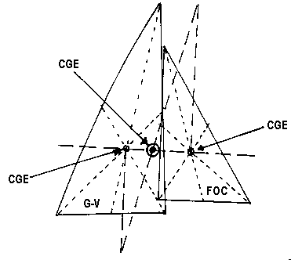
Les spécifications publiées par les architectes et les constructeurs montrent habituellement la position du CGE et du CGRL. Notez que lorsque le bateau est en marche, des forces dynamiques interviennent et les deux centres se déplacent vers l'avant du bateau. La chose importante à retenir, est qu'on peut diminuer ou augmenter "l'ardeur" d'un voilier en modifiant les positions du CE et du CRL.
RÉDUIRE L'ARDEUR D'UN VOILIER
• A quai, on peut avancer le mât ou diminuer sa quête.
• En route, on réduit la surface de la grand-voile, ou on établi un plus grand foc.
Ces changements vont faire avancer le CE. Choquer la grand-voile produira le même effet. Sur les bateaux à déplacement léger, déplacer l'équipage vers l'arrière réduira également l'ardeur du bateau.
Les corrections à apporter pour corriger un bateau "mou", sont le contraire de celles nécessaires pour un bateau "ardent."
DÉFORMATION DE LA CARÈNE À LA GÎTE
Lorsque l'on déplace dans l'eau un flotteur asymétrique, sa trajectoire n'est pas rectiligne mais suit une courbe dans la même direction que sa courbure. Qu'advient-il de la carène d'un voilier à la gîte ?  La courbure longitudinale des fonds est généralement moins accentuée que celles des cotés (plus le bateau sera large et son déplacement réduit, plus cette réalité sera évidente).  La ligne pointillée représente la carène bien à plat sur la surface de l'eau, sans aucune gîte. La ligne pleine montre la déformation de l'empreinte que laisse la carène sur la surface de l'eau lorsque le bateau gîte.  À la gîte, la déformation des lignes de flottaison de la carène du voilier présente une courbure accentuée sous le vent et réduite au vent. Il en résulte un couple de virage qui se manifeste par la tendance du voilier à lofer.  Si on ne veut pas être obligé de compenser cet effet par l'action du gouvernail et ainsi freiner le bateau, il ne reste comme solution que de créer un couple de virage de sens opposé en décalant vers l'avant le centre de voilure. | 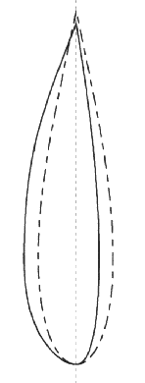
LE GOUVERNAIL
Le gouvernail remplit deux fonctions: l'une passive qui consiste à maintenir sur sa route le voilier en dépit des sollicitations extérieures, l'autre active consistant à modifier volontairement la direction du bateau. La limite entre ces deux fonctions est difficile à déterminer, le gouvernail étant dans certains cas capable de s'opposer seul aux sollicitations extérieures sans intervention active.
Le rendement du gouvernail dépend de quatre caractéristiques, l'allongement, la forme de son contour, et la forme de sa section.
On rencontre quatre types principaux de gouvernails:
• Safran derrière la quille et attaché à celle-ci.
• Safran indépendant, suspendu sous la carène et avec une compensation plus ou moins importante.
• Safran indépendant, fixé à l'extérieur du tableau avec ou sans compensation.
• Safran indépendant de la quille mais placé derrière un aileron (skeg).
SYNOPSIS
Nous retiendrons donc que les trois facteurs dont dépend l'équilibre et la bonne marche du bateau sont la stabilité, la dérive, et la force de propulsion générée par le plan de voilure.
L'emprise du skipper sur la stabilité et la dérive est relativement évidente puisqu'elle consiste essentiellement à bien repartir les poids et à maintenir la carène propre. Elle devient plus complexe dans le cas du plan de voilure car il ne suffit pas de disposer de bonnes voiles. Il doit veiller à éviter tout ce qui peut augmenter la traînée. Dans ce sens, le confort ou certaines protections viennent en conflit avec la performance.
Des cagnards autour du cockpit, une capote de descente (dodger, bimini), un aérien de radar, un régulateur d'allure, une annexe attachée sur le roof, sont des éléments certains de confort mais leur présence se paiera obligatoirement par un accroissement du fardage et une perte de vitesse. La décision d'installer à bord tout nouveau matériel qui n'a pas été prévu dès le stade de la conception du voilier, devra être prise après mûre réflexion.
Abandonnons un instant la théorie pour aborder un aspect plus philosophique de la conception et de l'utilisation d'un voilier. Dès qu'on aborde le sujet de la performance, la majorité des skippers diront: " Moi, je ne fais pas de compétition, la performance ne m'intéresse pas... " C'est là une erreur qui peut avoir des conséquences graves, car un voilier qui ne peut atteindre un maximum de performances est un voilier dangereux.
N'importe quel plaisancier peut se trouver un jour devant une situation demandant de son bateau une vitesse aussi élevée que possible, quelle que soit la direction du vent et l'état de la mer. L'accident d'un équipier, l'évolution brutale et imprévue d'une situation météorologique, une voie d'eau, une batterie à plat ou pire une panne de moteur, peuvent rendre dramatique une situation maîtrisable et seules alors, les performances du voilier permettront d'éviter le drame.
Les trois facteurs de performance que nous avons étudiés dépendent au départ de la conception architecturale du voilier, mais il revient uniquement au skipper qu'ils soient maintenus à leur valeur optimale. La chasse aux poids inutiles et la meilleure localisation des objets doivent être un souci permanent et l'objet d'une continuelle remise en cause...
Performance = Sécurité

LE PILOTAGE SOUS VOILE

Pour cette chronique, laissons un peu de coté la technique pour s'arrêter sur l'aspect "Navigation" à voile.
Un voilier ne peut faire route directement vers un point situé dans le lit du vent. Il doit louvoyer, tirer des bords. Plusieurs choix s'offrent au barreur. Si l'on met de côté, les restrictions géographiques (hauts-fonds, etc.), voyons un peu les différentes options possibles, vers une destination directement au vent.
Vous désirez partir d'un point "A" pour atteindre "B". Distance à parcourir 20 milles. Le vent souffle du nord à 10 noeuds. Vous savez par expérience que votre voilier peut remonter à 45º du vent réel. Vous devrez donc tirer des bords sur des caps de 045º et 315º. Chaque bordée sera à 45º du vent réel. Voyons un peu en détail les différentes options qui s'offrent à vous.
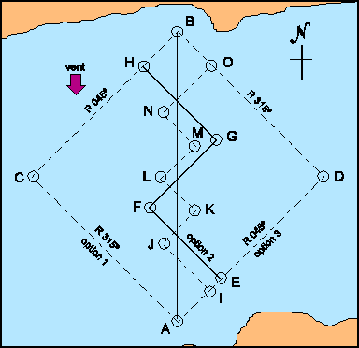
OPTION 1:
À partir d'A, vous pouvez tirer un bord (AD) bâbord amures, puis un autre bord (DB) tribord amures pour atteindre B.
Vous aurez parcouru 28.3 milles.
Vous auriez également parcouru 28.3 milles en tirant un premier bord (AC) tribord amures, puis un second bord (CB) bâbord amures.
OPTION 2:
En tirant une série de bords bâbord amures et tribord amures le long de la route AEFGHB, vous auriez également parcouru 28.3 milles.
OPTION 3:
Avec une série de bords plus courts bâbord et tribord amures le long de la route AIJKLMNOB, vous auriez encore parcouru 28.3 milles. En fait, toutes les routes possibles à l'intérieur du quadrilatère ACBD (le cadre - laylines) vous feront parcourir 28.3 milles. Alors!... Laquelle choisir?...
Le résultat des trois différentes options (28.3 milles) n'est valable que si la direction et la vitesse du vent demeurent constantes. En pratique, il est à peu près inévitable qu'et la vitesse et la direction du vent varieront quelque peu. Vous auriez donc avantage à ne pas trop vous écarter de la route directe AB. L'option 3 (bords plus courts) serait donc, dans la plupart des cas, la plus avantageuse.
ANALYSE DES OPTIONS:
#1. Si, lorsque vous atteignez "D", le vent refuse de 20º, vous devrez alors suivre un cap de 295º. Pour atteindre "B", vous devrez tirer un bord supplémentaire. Si par ailleurs, vous êtes parti vers "C", cette même variation de la direction du vent vous permettra de naviguer allègrement entre le petit largue et le près bon plein donc; vitesse accrue et moins de gîte. Si la vitesse augmente de 10%, vous atteindrez "B" plus rapidement.
#2. En tirant des bords plus courts, vous avez la chance de virer dès que le vent refuse et de profiter de chaque adonnante, et ainsi améliorer considérablement votre temps.
#3. En autant que vous ne vous emmêlez pas dans vos écoutes à chaque virement de bord et que vous ne perdez pas un temps précieux, la ligne la plus directe est sans doute la meilleure.
Si votre destination ne vous oblige pas à louvoyer, un conseil, naviguez au-dessus de votre route droite. Si à la dernière minute, le vent refusait, vous pourriez abattre sans devoir obligatoirement tirer un bord additionnel.
NAVIGUER AU PRÈS
Pour bien avancer à cette allure sans trop dériver, il faut concentrer ses efforts à bien régler les voiles. Le défaut de beaucoup de plaisancier est de trop border les voiles. Ils étouffent le bateau. L'angle d'attaque idéale entre le vent et la corde de la voile (bôme) devrait être entre 10 et 20º, pas plus, pas moins. Un angle trop petit, et les voiles faseyent et battent. Un angle plus grand augmente la dérive et réduit la vitesse. Les voiles devraient être bordées tout juste à la limite du faseyement.
NAVIGUER AU VENT DE TRAVERS
Confortable (peu de gîte) et rapide (allure la plus rapide). Optimiser les performances du bateau an respectant la règle de l'angle d'attaque (10 à 20º). A cette allure, on est toujours tenté de trop border les voiles. Soyez vigilant,... et bonne voile!

LE VENT FORT

Un voilier doit toujours être équilibré, même dans une forte brise. Pour assurer la stabilité transversalle du bateau, l'équipage doit se regrouper au vent. Un voilier bien équilibré, même par forte brise, peut être barré sans effort.
Lorsque le vent forci et que la vague se creuse, il faut savoir adapter la voilure aux conditions de navigation afin de maintenir l'équilibre du voilier. Nous savons maintenant que plus le vent est fort, plus les voiles doivent être plates, et plus elles doivent être ouvertes.
VENT FORT = VOILES PLATES
Deux choses à retenir au départ:
1. Il est toujours plus facile de prendre un ris et/ou d'établir un petit foc à quai plutôt qu'en route.
2. Il est toujours plus facile d'ajouter de la toile que d'en enlever.
Aplatir la grand-voile (ne pas tenter aux allures portantes)
Pour bien effectuer les réglages suivants, vous devez obligatoirement enlever la pression exercée par le vent sur le tissu de la grand-voile soit en lofant légèrement ou en choquant l'écoute.
• La première chose à faire est d'étarquer la bordure de la grand-voile à mesure que le vent forci.
• Ensuite, il faut s'assurer que la drisse de grand-voile est étarquée à bloc.
• En route, si la gîte vous semble excessive, reprenez du cunningham pour maintenir le creux de la voile à sa place (à 40 à 50%).
• Si ce n'est pas suffisant prenez le ris de fond (flattening reef) si votre bateau en est équipé. La surface de voilure sera à peine réduite mais la forme de la voile sera radicalement aplatie.
• S'il vous est possible de cintrer le mât (sur un gréement souple), faites-le.
Ouvrir le haut de la grand-voile
Examinons le croquis suivant.
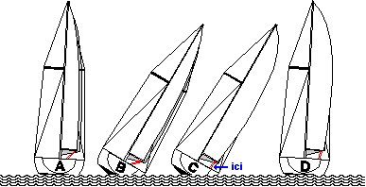
• Le bateau " A " navigue bien au près.
• En " B ", le vent a forci et la gîte est trop prononcée rendant la navigation inconfortable et la dérive importante. Outre l'inconfort, il y a risque de bris.
• En " C ", on a laissé aller sous le vent le chariot d'écoute (en rouge) de la grand-voile. Remarquez la modification apportée dans le profil de la grand-voile.
• En " D ", le bateau s'est redressé. La gîte a diminuée et la navigation est plus confortable malgré la force du vent.
Souvenez-vous qu'en jouant du chariot d'écoute, vous pourrez rétablir l'équilibre du bateau et réduirez la gîte.
Si cela ne suffit pas et si le type de gréement du bateau le permet (sur les gréements souples), étarquer le pataras provoquera le cintrage du mât ce qui aura pour effet d'applatir encore davantage la grand-voile.
Contrôler la forme du foc
• La drisse du foc doit être étarquée à bloc. Ceci est vrai pour toutes les conditions de vent. Un bord d'attaque bien rectiligne est essentiel pour bien serrer le vent et ceci dans toute les conditions de vent.
• Reculez la poulie de renvoie sur son rail pour fermer la bordure et ouvrir la chute du foc. Ceci aura pour effet d'aplatir le foc. Ici on peut même tolérer un léger fasèyement de la chute.
• Si votre bateau est équipé de deux rails, utilisez le rail le plus à l'extérieur par forte brise.
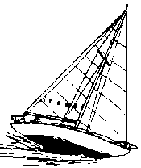
Réduire la voilure
Lorsque malgré les ajustements énumérés plus haut, le liston est toujours dans la flotte, et la gîte est toujours importante, il est temps de réduire la voilure.
Ariser représente un certain travail, c'est sans doute pour cela que beaucoup de plaisanciers retardent cette échéance. Cependant, avec un peu de pratique, tout plaisancier peut compléter une manoeuvre d'arisage en moins de deux minutes.
Souvenez-vous qu'il vous sera toujours plus facile de prendre un/des ris à quai qu'au large dans des conditions souvent difficiles. Notez qu'il existe plusieurs manières de réduire la voilure mais nous nous limiterons à la prise de ris conventionnelle, c'est-à-dire avec bosses de ris et garcettes.
Méthode conventionnelle (garcettes et oeillets)
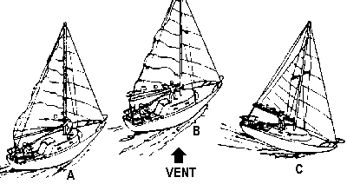
1. Le barreur doit maintenir rigoureusement sa route.
2. Libérez le hale-bas.
3. Tendre la balancine pour soutenir et remonter la bôme.
4. Descendre la grand-voile juste assez pour crocher l'oeillet du nouveau point d'amure.
5. Remontez et étarquez convenablement la grand-voile.
6. Choquez légèrement l'écoute de la grand-voile et étarquez le nouveau point d'écoute.
7. Assurez le nouveau point d'écoute pour prévenir les déchirures.
8. Enroulez la partie arrisée de la voile (le fond) et l'attacher à l'aide des garcettes.
9. Ajustez la balancine et le hale-bas, et reprenez la route.
On peut prendre un ris aussi bien aux allures portantes qu'aux allures de vent devant. Aux allures portantes, vous bénéficierez d'une stabilité accrue, d'un vent apparent réduit, et les voiles ne vous fouetteront pas le visage. Ne tentez jamais de prendre un ris par vent franc arrière, prenez une allure de grand large. Assurez-vous que l'équipage est au courant des manoeuvres à effectuer pour éviter la confusion. Vérifiez que tout soit bien en place avant de débuter la manoeuvre. Histoire de vous faire la main, vous devriez pratiquer la manoeuvre, au début au quai, puis dans différentes conditions de vent. Dans des conditions extrêmes, utilisez le moteur pour vous aider à déventer la grand-voile. Notez que si vous devez prendre deux ris, le deuxième ris devrait être pris par-dessus le premier et non les deux d'un coup.
Larguer un ou plusieurs ris ne pose pas de problème en soit. Lorsque le vent se calme et qu'il faut larguer le ris, la manoeuvre se fait en sens inverse.
Changer le foc
Amener le foc, le ranger, puis préparer et hisser l'autre, n'est pas une bonne méthode. Il est inutile d'amener le foc en place avant d'avoir préparé l'autre. La manoeuvre s'effectue normalement, au allures de près.
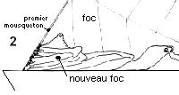
Voici la marche à suivre:
1. Amener le nouveau foc sur le pont avant.
2. Préparer le nouveau foc en l'endraillant sous le premier mousqueton du foc en place et en maillant son point d'amure à la ferrure d'étai.
3. Amener le foc en place, le désendrailler et transférer la drisse sur le nouveau foc.
4. Hisser le nouveau foc
5. Ranger l'ancien foc.
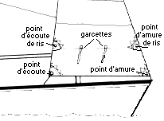
Foc avec ris
C'est à peu de chose près, le même système utilisé sur une grand-voile. Disposer d'une bande de ris sur un génois lourd ou un foc de route permet de réduire rapidement la surface de la voile d'avant sans devoir nécessairement changer de voile. Il est facile de faire ajouter une bande de ris à un foc de route.
Votre maître-voilier se chargera de la modification avec plaisir.
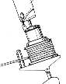
L'enrouleur de foc (génois)
Certains ne s'en passeraient pas, d'autres par contre n'en voudraient à aucun prix.
Quoiqu'il en soit, lorsque le bateau atteint une certaine taille, l'enrouleur de foc devient vite une nécessité.
Le principe est simple : le foc est monté sur un support solidaire d'un tambour. Un cordage s'enroule autour de ce tambour : tirez sur le cordage, et le tambour tourne, enroulant par la même occasion le génois sur lui-même. Tirez sur l'écoute du génois, et la voile se déroule.
Ce mode de réduction de voilure restreint à peine les performance si l'on a pris soin de commander une voile spécialement coupée pour l'enrouleur. Faire modifier et recouper un génois au départ, conçu pour être endraillé ne donnera cependant pas d'aussi bons résultats.
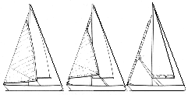

REGLAGE DU GENOIS

Contrairement à la grand-voile qui possède un minimum de sept (7) contrôles, les principaux contrôles permettant l'ajustement des voiles avant (génois) sont limités à trois (3), quatre si votre bateau est équipé d'un tenseur de pataras: la drisse qui contrôle en partie la raideur de l'étai, l'écoute qui oriente la voile par rapport au vent, et la poulie de renvoie qui permet l'ajustement de l'angle de tire de l'écoute.
LA DRISSE
La drisse ne sert pas uniquement à hisser le génois. Tournez-la sur un "winch" et étarquez le guindant au maximum pour présenter au vent un bord d'attaque bien tendu et rectiligne. C'est une condition essentielle pour permettre au bateau de bien remonter le vent.
L'ÉCOUTE
L'écoute sert à orienter le génois par rapport à la direction du vent apparent. Nous avons mentionné dans une chronique précédente que : "L'angle d'attaque de la corde de la voile devrait se situer entre 15 et 20º par rapport à la direction du vent apparent." Respectez cette notion et ne bordez pas trop le génois. C'est le défaut de plusieurs "skippers".
LA POULIE DE RENVOIE
La plupart des voiliers modernes sont équipés de rails pour permettre le déplacement soit vers l'avant, soit vers l'arrière de la poulie de renvoie des écoutes des génois. Malheureusement, trop peu de plaisanciers tirent un avantage de cette possibilité. Pourtant, l'emplacement de cette poulie de renvoie est critique pour obtenir un rendement maximum.
Examinez le croquis suivant :
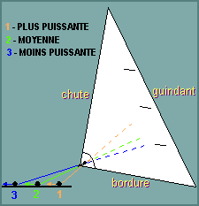
Position 1, la poulie est avancée
C'est le réglage de vent léger. À cette position, l'angle de tire de l'écoute fera en sorte de fermer la chute de la voile et d'arrondir profondément la bordure pour plus de puissance.
Position 2, la poulie est centrée
C'est le réglage moyen. À cette position, l'angle de tire de l'écoute fera avec le guindant un angle droit (90º).
Position 3, la poulie est reculée
C'est le réglage de vent fort. À cette position, l'angle de tire de l'écoute fera en sorte d'ouvrir la chute de la voile et de fermer la bordure. La voile présentera au vent (fort) une surface plate, la gite sera réduite de même que la dérive, et le bateau filera bien.
Souvenez-vous du principe :

" Vent léger=voile creuse, vent fort=voile plate "
Si tous les ajustements sont fait correctement, le foc (génois) devrait commencer à faseyer entre la moitié et le tiers supérieur de la hauteur du guindant lorsque la route du bateau est remenée légèrement au vent.
L'art du spinnaker
(Extrait du manuel LA VOILE)
Aux allures portantes, le vent apparent étant inférieur au vent réel, un voilier semble perdre toute sa vigueur. La solution, le "SPINNAKER", une sorte de grand ballon symétrique en tissu très léger. Il s'établit à l'aide d'un gréement spécial. Contrairement aux autres voiles d'avant, le "spi" n'est pas endraillé sur l'étai, et son point d'amure n'est pas situé sur l'étrave, mais à l'extrémité d'un tangon relié au mât. Ce tangon est gréé à l'opposé de la bôme, et vers l'avant du mât.
La hauteur et la position du tangon sont les principaux facteurs affectant le rendement du spinnaker. Règle générale, le tangon devrait être de niveau (parallèle à la surface de l'eau), et à un angle plus ou moins droit de la direction du vent.
Les ajustements optimums se feront en considérant la taille du bateau, la taille du spinnaker de même que la longueur et le poids du tangon.
LE GRÉEMENT  1. Sur l'avant du mât, se trouve un rail de tangon muni d'une cloche ou d'un anneau servant à fixer une des extrémités du tangon.  2. Un tangon.  3. Une balancine et hale-bas de tangon.  4. Une drisse (pas celle du génois).  5. Un jeu d'écoutes qui à tour de rôle (selon les amures) porteront le nom de "bras" ou "d'écoute" de spinnaker.  6. Des poulies de renvoi situées très à l'arrière du bateau.  7. Des winches, habituellement ceux servant à la manoeuvre des génois. | 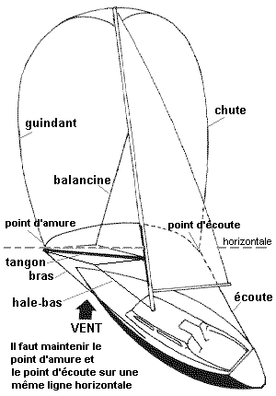
HISSER LE SPINNAKER
La première chose à faire est de le plier correctement pour qu'il puisse se déployer sans former de boucles.
1. Rassemblez toute la bordure et rangez-la au fond du sac en laissant sortir les deux points d'écoute.
2. À partir des deux points d'écoute ramassez chacune des ralingues (chutes) et les ranger dans le sac, jusqu'à la têtière que l'on laisse également sortir du sac.
3. Fixez le tangon au mât. Frappez la balancine (hale-haut), puis le hale-bas sur le tangon.
4. Le sac du spinnaker est amené sur le pont avant et fixé au balcon ou aux filières.  Toutes les manoeuvres utilisées (drisse, écoute et bras) pour l'envoi du spi doivent toujours passer à l'extérieur de tout le gréement. La drisse est frappée à la têtière, le bras est passé par l'extrémité libre du tangon, le point d'amure du spi sortant du sac et s'appuyant sur le tangon. Le bras et l'écoute sont alors passés par leur poulie de renvoi à l'arrière du bateau et ramenés au cockpit.  5. Le tout étant prêt, le barreur abat légèrement (il n'est pas nécessaire d'être plein vent arrière pour hisser le spi), on embraque la drisse et on vérifie en tête de mât que la têtière est hissée jusqu'à la poulie. On affale alors le génois. L'envoi du spi est achevé. | 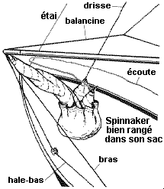
RÉGLER LE SPI, PRINCIPES DE BASE
Le réglage du spinnaker est simple. Plus les chutes sont rapprochées (tangon abaissé), plus la voile est creuse. Le principe est d'établir le plus de courant d'air possible sur la voile. Attention à ne pas trop border le spinnaker. Jouez continuellement avec l'écoute pour que le guindant soit toujours à la limite du faseyement.
• Orientez le tangon. Au grand largue, l'angle du tangon devrait être à angle droit avec le vent apparent. Pour le largue, 60 à 120º du vent apparent est nécessaire pour maintenir le spinnaker plat. Choquez le hale-bas de tangon. Brassez le tangon jusqu'à ce qu'il soit orienté convenablement.
• Réglez la hauteur du point d'amure (le point le plus proche du tangon), de sorte que le point d'écoute et le point d'amure soit sur une même ligne horizontale, parallèle à la surface de l'eau. On obtient ce résultat en ajustant la balancine et le hale-bas du tangon. Par vent léger, lorsque le spinnaker est à peine gonflé, baissez complètement le tangon (creuser le spi). Remontez le tangon par vent modéré à fort (aplatir).
• Réglez la hauteur du chariot (rail sur le mât). En ajustant la hauteur du point d'amure, vous avez sans doute altéré la position horizontale du tangon. Rétablissez la situation au mieux.
• Pour que la force aérodynamique développée par le spi soit dirigée le plus possible vers l'avant, vous devez choquer l'écoute au maximum. La limite est atteinte lorsque la partie supérieure du guindant du spi (du coté du bras) montre le début d'un déventement. Si la position du point de tire de l'écoute de spi peut être réglée, vous devriez l'avancer jusqu'aux cadènes de haubans par vent arrière et la reculer au largue.
AFFINER LES RÉGLAGES
PAR PETIT TEMPS
Un jeu d'écoutes très légères peut être envisagé pour une très faible brise. Optez pour un noeud de chaise (plus léger) plutôt qu'un mousqueton. Abaisser le point d'amure (tangon) creusera le spi. Petit temps,...voile creuse tient toujours...
DANS LA BRISE
Regroupez l'équipage vers l'arrière. Le barreur doit anticiper les mouvements du bateau pour éviter les embardées (le bateau peut partir au lof et se coucher). Pour éviter les embardées au vent arrière, il peut être avantageux de laisser aller le tangon un peu sur l'avant vers l'étai et de remonter le point d'amure. Ceci aplatira le spi. Il serait prudent également de gréer une retenue de bôme.
AU LARGUE  À cette allure le tangon se retrouve très près de l'étai. Pour éviter que le bras porte sur le haubanage, il peut être nécessaire de gréer un "jockey-pool" pour prévenir le raguage du bras contre les haubans . | 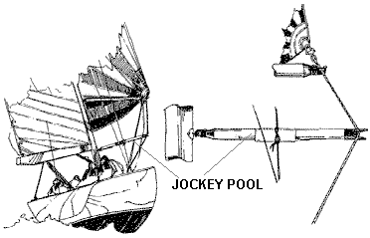
Évitez que le bord d'attaque du spinnaker soit trop concave et le creux trop reculé. Maintenez le point d'amure et le point d'écoute rigoureusement sur une même ligne horizontale.
MANOEUVRES SOUS SPINNAKER
Il ne suffit pas de savoir envoyer un spi et de le régler, à un moment ou un autre vous devrez empanner et éventuellement affaler ce spinnaker.
EMPANNAGE
Prenez votre temps, rien ne presse (à moins que vous ne soyez en régate). La manoeuvre d'empannage se fait en 5 étapes, procédez méthodiquement.
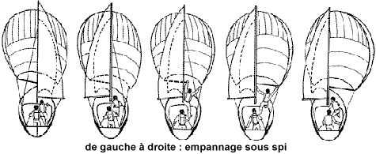
1. Debrassez le tangon jusqu'à 45º sur l'avant du bateau.
2. La grand-voile est empannée (passée sur l'autre bord).
3. L'équipier largue du mât l'embout de tangon et y passe l'écoute de spi qui devient alors le bras.
4. L'équipier libère de l'autre extrémité du tangon le bras qui devient à son tour l'écoute.
5. Il croche l'extrémité libre du tangon sur le mât.
L'empannage est terminé, il ne reste plus qu'à régler le spi pour la nouvelle amure.
AFFALER LE SPINNAKER
Encore une fois, procédez méthodiquement, sous peine de voir la voile tomber à l'eau.
• Laissez filer le bras (le spi part en drapeau).  • Saisissez l'écoute et rentrez le spi à l'abri de la grand-voile, sous la bôme, pendant qu'un équipier (ou le barreur) choque la drisse à la demande en s'assurant que le spi ne tombe pas à l'eau. |  |  | 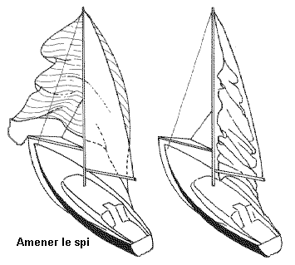
• On range le gréement et on plie correctement le spi dans son sac pour le prochain envoi.
Vent
Vagues
et Vitesse...
(Extrait du manuel LA VOILE)

VENT VAGUES ET VITESSE

Parmi tous les véhicules qui existent, le voilier est sans contredis celui dont le comportement est le plus complexe. L'avion dans l'air ou le sous-marin dans l'eau tirent du fluide dans lequel ils évoluent à la fois leur propulsion et leur sustentation. Le voilier pour sa part ne peut utiliser la puissance qui lui est fournie par l'air en mouvement, que dans la mesure où il peut s'appuyer sur l'eau. En retour, son comportement sur l'eau sera affecté par les forces développées par l'air sur sa voilure. Il y a donc une interaction constante de ces deux milieux. C'est la combinaison de leurs effets qui permet au voilier de se déplacer.
LE VENT RÉEL (atmosphérique)
Le vent est un déplacement des masses d'air dû à des différences de densités provoquées par des variations de pression et de température: les masses plus lourdes chassent les masses plus légères. Le vent est soumis à des variations dues soit à des phénomènes météorologiques, ce sont les rafales ou coups de vent, soit à des phénomènes physiques, les tourbillons provoqués par le frottement de l'air sur le sol.
Les variations de vitesse du vent sont toujours accompagnées de modifications de sa direction. Dans notre hémisphère nord, le changement de direction s'effectue dans le sens des aiguilles d'une montre. Voila une bonne raison de se placer tribord amures dans les surventes.
L'échelle des vitesses du vent a été graduée en " force " au cours d'un congrès international qui s'est tenu en 1946. Les vitesses sont mesurées à une hauteur de 10 mètres et sont classées selon une échelle appelée " échelle de Beaufort " du nom de l'amiral anglais qui la définit le premier en 1806.
On doit toujours garder à l'esprit que la pression dynamique que le vent génère sur le plan de voilure croît comme le carré de la vitesse, c'est-à-dire que lorsque le vent double de vitesse, la force exercée sur la voilure est quatre fois plus grande. Cela explique la violence avec laquelle on ressent toujours une rafale.
LE VENT APPARENT
Le vent réel n'est cependant pas celui qui agira directement sur les voiles, sauf lorsque le bateau est arrêté. En effet, dès que le bateau se déplace il crée son propre vent relatif.
Lorsqu'on court, on ressent sur le visage un courant d'air même si c'est le calme le plus plat. Ce vent relatif découle directement de la vitesse de notre déplacement et est égale à cette vitesse de déplacement.
Si de plus un vent atmosphérique souffle, la direction et la vitesse de celui-ci se composent avec celle du vent relatif pour donné un vent apparent qui sera celui ressenti par la personne qui courre ou le voilier en mouvement.
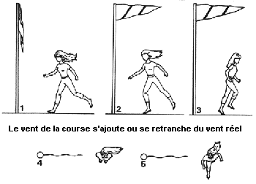
Suivant la direction et la vitesse relatives du vent réel et du vent relatif, la direction et la vitesse du vent apparent vont être modifiés.
De plus, chaque variation de l'un des deux éléments soit en intensité, soit en direction, va affecter le vent apparent. D'une façon générale, le vent apparent est toujours plus à l'avant que le vent réel tandis que sa vitesse sera plus grande que celle du vent réel aux allures de vent devant et inférieure à celle du vent réel aux allures portantes.
LES VAGUES
Le voilier en route se voit confronté à deux sortes de vagues, celles provoquées par le déplacement de la coque et qui ont absorbé une partie de la puissance nécessaire à la propulsion du bateau et les vagues naturelles du plan d'eau. La vitesse d'un voilier, dont la puissance est limitée au rendement de sa voilure, se voit réduite dès que la moindre vague vient perturber son équilibre.
Les dimensions des vagues, leur hauteur en particulier, font toujours l'objet d'exagérations de la part des navigateurs.
Échelle de Douglas
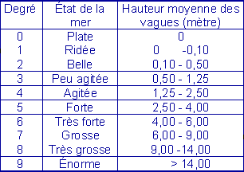
Il est vrai que la vue que l'on a depuis le pont d'un bateau de la vague qui se présente devant lorsque l'on passe le sommet de la crête est faussée et qu'il faut une certaine habitude pour ramener la hauteur apparente à sa juste valeur.
VITESSE
La coque d'un voilier est relativement lourde et déplace à tout moment et à toutes les vitesses, une masse d'eau égale à son poids.
Au fur et à mesure que cette coque avance dans l'eau, elle met en mouvement un système de vagues. Ce mouvement crée d'abord une vague de proue, suivi d'un creux, puis d'une autre vague dites vague de poupe. La distance horizontale entre les crêtes des deux vagues s'appelle la longueur d'onde. Cette longueur d'onde augmente avec la vitesse du bateau pour atteindre un maximum équivalent à la longueur de la ligne de flottaison du bateau.
Malgré les apparences, il y a très peu de mouvement horizontal de l'eau lors du passage d'une vague. En fait, chaque particule d'eau ne fait que décrire un mouvement oscillatoire, presque circulaire.
Les caractéristiques d'un système de vagues se définissent selon quatre paramètres: la longueur d'onde, la hauteur, la période et la vitesse.
La vitesse en noeuds d'un système de vague s'exprime selon la formule suivante:
V = (racine carrée de L) X R
L=longueur d'onde, et R est un facteur multiplicateur. Si la longueur d'onde est exprimée en mètres, R=2.43, et si la longueur d'onde est exprimée en pieds, alors R=1.34.
Comme un voilier faisant route est emprisonné entre sa vague de proue et sa vague de poupe, on comprend que cette même formule servira à déterminer la vitesse de coque du bateau. La valeur de " L " utilisée sera alors la longueur de la ligne de flottaison, et on utilisera les mêmes valeurs pour le multiplicateur " R ". En aucun cas, la vitesse réelle (sur la surface de l'eau) du voilier ne pourra dépasser cette vitesse.
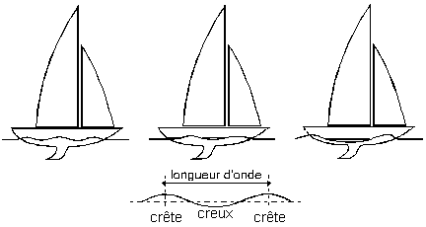
Certains capitaines diront: " ... je roulais à 8 et 10 noeuds par moments!... ". En fait, ils ne roulaient pas à 8 ou 10 noeuds, mais profitaient du fait que sur la crête des vagues, le mouvement circulaire des particules d'eau peut atteindre 2.5 à 3 fois la vitesse de la vague. Donc un bateau qui navigue à 6 noeuds (à sa vitesse de coque) peut facilement atteindre des pointes de 8, 10, et même plus. Il profite du déplacement des particules d'eau pour " surfer " sur la surface.
Ce phénomène mérite une attention particulière. S'il est excitant de surfer sur la crête des vagues, une vigilance de tout instant doit être exercée par le barreur parce ce que si la vitesse de déplacement des particules d'eau double ou triple sur la crête de la vague, dans le creux de la vague la vitesse de ces mêmes particules demeure moindre. Une violente embardée peut survenir lorsque la proue du bateau atteint le creux de la vague alors que la poupe sur la crête est poussée à une vitesse deux à trois fois supérieure. Résultat, départ au " lof ", et risque probable de coucher le bateau voir sancir et couler. La situation peut devenir catastrophique sous spinnaker...

MOUILLAGE ET MATELOTTAGE

LE MOUILLAGE  Vent debout, vent arrière, au moteur ou à voile, à vous de décider de l'endroit et de la façon dont vous mouillerez l'ancre.  Les circonstances particulières vous dicteront la meilleure façon de bien faire crocher l'ancre. Pour plus de sécurité, peut-être devriez-vous employer deux ancres!... | 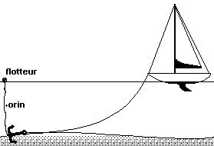
Toujours utiliser une longueur de câblot d'au moins sept fois la profondeur de l'eau (dix par gros temps). Prévoir un flotteur au bout d'un orin est une excellente façon de déloger une ancre coincée dans un fond rocheux.

TYPES D'ANCRES
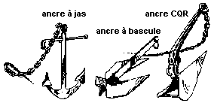
Ancre à jas: Modèle ancien, lourde et encombrante. Peu utilisée, elle tient sur tous les types de fonds.
Ancre à bascule: Type Danforth. Tenue légèrement inférieure à la CQR, mais beaucoup plus facile à ranger.
Ancre CQR: Type soc de charrue. Excellentes performances, mais difficile à ranger.

PROCÉDURE DE MOUILLAGE:  1. Choisir un abri. L'endroit idéal est peu profond, sans courant, et protégé des éléments.  2. Préparer le mouillage. Avant l'approche placez l'ancre, la chaîne et le câblot sur le pont, le tout prêt à être utilisé.  3. L'approche. Naviguez à vitesse réduite. Approchez vent debout. à l'endroit choisi, immobilisez le bateau, descendez l'ancre sur le fond, puis, le bateau en marche arrière, laissez filer le câblot de la longueur précalculée, et frappez sur le taquet de pont. Vous sentirez une légère secousse lorsque l'ancre crochera. | 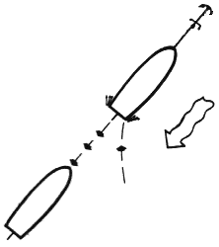
MATELOTAGE
Il n’est pas nécessaire de s’emmêler l’esprit d’une foule de noeuds pour manoeuvrer un voilier. Quatre ou cinq parmi les plus utiles, suffiront pour se débrouiller dans toutes les situations.
NOEUDS À CONNAÎTRE
Noeud de chaise. C’est le roi des noeuds. Il sert à former une boucle solide, à toute épreuve, et est très facile à défaire même s'il a été soumis à une forte tension.
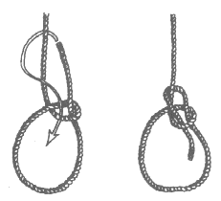
Noeud d’écoute. Utile pour abouter deux cordages, même si les cordages sont de diamètres différents. Ne glisse pas et se défait facilement. L'illustration montre la variété double du noeud d'écoute.
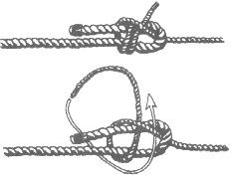
Noeud plat. à utiliser seulement pour les garcettes de ris. Ne pas utiliser ce noeud pour abouter des cordages.
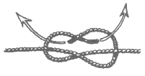
Noeud en huit. Sert à empêcher une drisse, ou une écoute de filer au-delà d’une poulie. Il faut toujours faire un noeud en huit aux écoutes de foc.
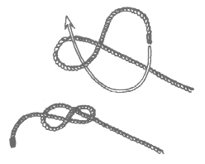
En plus de ces quatre noeuds, tout marin doit être en mesure de tourner une drisse ou une écoute à un taquet, faire des demi-clés, lover un cordage.
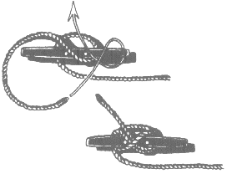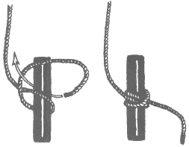
BIEN AMARRER SON EMBARCATION
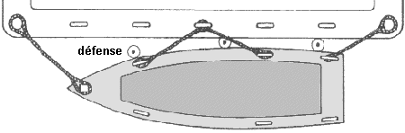
LES REGLES DE ROUTE

Toutes les régates sont régies par l'IYRU (International Yacht Racing Union) et tous les bateaux participants doivent en respecter les règles. Voici une liste des règles essentielles à respecter en tout temps. Le "comité de course" local a tous les pouvoirs. Il enregistre et calcul les temps, applique les "handicaps" selon le cas, et détermine le ou les vainqueurs. Sa décision est sans appels.
Règle 32: Tout voilier prioritaire ou non, doit mettre tout en oeuvre pour éviter les abordages sous peine d'être disqualifié.
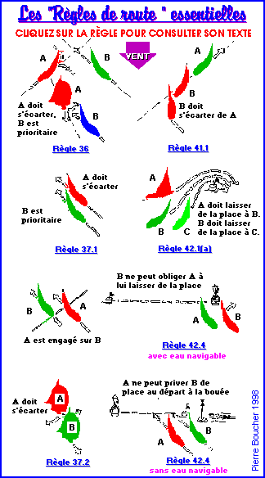

Règle 36: Un voilier bâbord amures doit s'écarter d'un voilier tribord amures. C'est la règle de base. Au départ, au près ou au vent arrière, le bateau tribord amures est prioritaire. La règle 36 donne une priorité absolue et sans la moindre dérogation.Retour
Règle 37.1: Le voilier au vent doit s'écarter du voilier sous le vent. C'est la deuxième règle de base. Elle s'applique à toutes les allures, que les bateaux soient engagés ou non. Il y a un engagement entre deux bateaux lorsque la coque de l'un est en avant de la perpendiculaire à l'axe longitudinal du tableau arrière de l'autre.Retour
Règle 37.2: Un voilier en route libre derrière doit s'écarter d'un voilier en route libre devant. Un bateau en route libre derrière doit lofer ou abattre pour s'écarter du bateau en route libre devant s'il désire le dépasser.Retour
Règle 41.1: Un voilier qui vire de bord ou empanne doit s'écarter de la route d'un voilier qui navigue sur un bord. Un voilier est sur un bord lorsqu'il navigue voile pleine.Retour
Règle 42.1: Un voilier à l'extérieur doit donner au voilier engagé sur lui la place nécessaire pour doubler la marque. C'est une exception à la règle 37.1. " De l'eau... " est la demande qui doit être faite par le ou tous les bateaux engagés à l'intérieur.Retour
Règle 42.4: Au départ. À une marque de départ entourée d'eau navigable. Un voilier sous le vent n'est pas tenu de laisser à un voilier au vent la place pour passer sous le vent d'une marque de départ entourée d'eau navigable. À une marque de départ non-entourée d'eau navigable, un voilier sous le vent ne peut priver le bateau au vent de place pour passer sous le vent de la bouée.Retour
Il y a engagement lorsque la coque d'un des voiliers est en avant de la perpendiculaire à l’axe longitudinal du tableau arrière de l’autre. Un voilier en route libre derrière qui dépasse un voilier en route libre devant en s’écartant sous le vent de ce dernier devient prioritaire au moment de l’engagement. Un engagement n’existe qu’à condition que les voiliers soient à moins de deux (2) longueurs hors tout du voilier le plus long, l’un de l’autre. Le voilier au vent doit donc s’écarter.Retour

LA REGATE

Connaître les frissons du signal de départ, des bords au millimètre, des passages de bouées au couteau, et surtout passer de bons moments sur l'eau, voilà l'essentiel de la régate à voile.
PRÉPARATION DU BATEAU
Toute régate commence par une préparation minimale du bateau. Premier point essentiel: le bateau se doit de présenter une carène propre. Une coque couverte d'algues n'est vraiment pas compatible avec la glisse, donc la vitesse. Nettoyez au moins la ligne de flottaison. Pour le reste, il n'y a pas de préparation spécifique si votre bateau est bien entretenu et si l'accastillage fonctionne correctement.
Dans la mesure du possible, allégez votre voilier. Ne participez pas à une course comme si vous partiez pour une croisière de deux à trois semaines...
Néanmoins, vous ne pouvez pas pour autant vider exagérément votre bateau. La régate est soumise à un certain nombre de règles: les emménagements d'origine doivent rester à bord.
INSTRUCTIONS DE COURSE
Avant de prendre un départ de régate, vous devez obligatoirement inscrire le bateau et l'équipage. Lors de cette inscription, on vous remettra les instructions de course. Y figure le nom de l'organisation ou Yacht Club, les parcours, les horaires de départs et d'arrivées, de même que les modifications éventuelles des parcours et le canal VHF officiel de la course. N'hésitez pas à poser des questions et relisez soigneusement les instructions de course avec tout l'équipage. Plus tard, à la barre, vous serez bien assez occupé à placer votre bateau dans la meute.
N'oubliez surtout pas une montre-chronomètre dotée d'un compte à rebours.
PROCÉDURE DE DÉPART  Toutes les lignes de départ se ressemblent et sont un modèle d'abstraction. Dans la majorité des cas, celle-ci est située entre une bouée et un bateau comité équipé d'un mât de pavillon. Elle est décrite avec précision dans les instructions de course. En principe, elle est perpendiculaire à l'axe du vent et le bateau comité est toujours mouillé à droite de la ligne. | 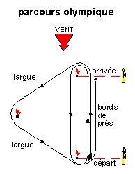
Il faut distinguer deux zones situées de part et d'autre de la ligne: le coté parcours (au vent de la ligne) et le coté départ (sous le vent). Le type de parcours est inscrit sur un tableau et/ou dans les instructions de course. Les instructions de course précisent si c'est un parcours côtier ou un triangle olympique. Pour un côtier, le parcours est généralement identifié par une série de lettre.
Dans le cas d'un triangle olympique, c'est le cap de la bouée au vent qui est affiché sur le bateau comité.
Le comité de course peut donner un départ aux allures portantes pour une régate côtière, mais dans la grande majorité des cas, vous partirez au près pour atteindre la première marque.
Les instructions de course donnent l'heure de départ. Quand faut-il partir ? Deux types de signaux, l'un visuel (pavillons), l'autre sonore (coup de canon, klaxon), vous donne la réponse. C'est en fait la procédure " À vos marques...prêts ? partez ! ". Tous les départs s'opèrent selon la même procédure avec quelques fois de légères variantes.
1. Cinq minutes avant le départ, un premier pavillon est envoyé en même temps qu'un coup de canon. C'est le " signal d'attention " qui signifie que l'on est véritablement dans la procédure de départ. Déclenchez votre chrono. À partir de ce moment, il reste moins de cinq minutes pour vous préparer à franchir la ligne dans les meilleures conditions possibles.
2. Quatre minutes avant le départ, second pavillon hissé, et second coup de canon. C'est le signal " préparatoire ". Vous etes maintenant en course. Plus que 4 minutes avant le départ.
3. Enfin, au moment de départ, le comité de course amène les deux pavillons et envoie un autre coup de canon. C'est parti.
Malgré toute la bonne volonté des organisateurs de la course, les conditions météo restent changeantes et le parcours n'est pas toujours prêt à l'heure indiquée dans les instructions de course. Si à H-5 minutes, le comité n'est pas prêt, il hisse un pavillon d'aperçu (flamme triangulaire rayée rouge et blanche) et tire deux coup de canon. Ouvrez grand les yeux, la procédure de départ est retardé !
LE DÉPART
Le signal d'attention a été envoyé et vous suivez sur le chrono le temps qui s'écoule. Vos voiles sont établies et vous vous êtes essayé au près sur les deux bords pour bien régler votre bateau. Vous avez même franchi la ligne de départ avant les cinq minutes (vous en avez le droit), bâbord et tribord amures. Il faut vous frayer un passage, redoubler d'attention, ne pas trop vous éloigner de la ligne et rester de préférence en dessous d'elle.
C'est le moment de surveiller vos adversaires, d'observer les spécialistes ou les champions (généralement, ils sont bien placés). N'oubliez pas qu'un voilier n'a pas de frein, dérive, possède de l'inertie et ne démarre pas comme un bateau à moteur... Si vous pouvez partir sans limites de temps après le " top " départ, il est interdit de partir avant.
Si vous coupez la ligne trop tôt, le règlement exige que vous reveniez couper la ligne, mais en faisant le tour par l'extérieur d'un coté ou de l'autre, sans gêner les bateaux qui ont pris un bon départ. Lorsque trop de voiliers coupent la ligne avant le coup de canon, le comité ordonne un rappel général. Une nouvelle procédure est ensuite envoyée. Après plusieurs faux départs, le comité peut appliquer la " règle qui tue ". Cette règle est sans pitié: lors du départ suivant, les bateaux qui coupent la ligne avant le coup de canon, sont purement et simplement disqualifiés. Où partir ? Plusieurs possibilités s'offrent à vous. Partir au bateau comité, à la bouée, en milieu de ligne ou en deuxième rideau (derrière les autres).
A- En partant exactement près du bateau comité, vous êtes sûr de ne pas être gêné par des bateaux à votre vent.  B- Pour partir au milieu de la ligne, il vous faut de la vitesse afin de vous dégager rapidement du paquet.  C- En partant à la bouée, vous risquez d'être déventé par les bateaux au vent à moins de faire un meilleur cap et de les forcer à virer. | 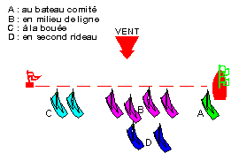
D- Partir en deuxième rideau, au près n'est sûrement pas la meilleure solution.
Gardez en tête les éléments courants, saute de vent, etc. Ne croyez pas que seul, vous allez pouvoir assumer la barre, les réglages, l'observation du plan d'eau, le temps qu'il reste au chrono et la distance qui vous sépare de la ligne. Pas de régate sans tactique, et sans bonne tactique, pas de bons résultats ! Répartissez bien les tâches à bord, il y en a pour tout l'équipage !
...et surtout, gardez le sourire !

Le Vent et ses caprices!
...le pourquoi et le comment
En navigation, le vent est déterminant. Il est créé par le déplacement des masses d'air, par les courants chauds qui montent et les courants froids qui les remplacent, et le fait qu'ils heurtent, contournent et dévalent les obstacles.
Les anciens croyaient que le vent était provoqué par l'agitation des feuilles des arbres.
Le vent souffle ou l'air présente des différences de température et de pression, et se dirige toujours des hautes pressions vers les basses pressions. Si la Terre ne tournait pas, l'air se déplacerait directement (en ligne droite) des centres de haute pression (anticyclone) vers les centres de basse pression (cyclone) mais à cause de cette rotation du globe, l'air est forcé de suivre une trajectoire courbe, légèrement infléchie vers la basse pression (force de Coriolis). Dans l'hémisphère Nord, l'air circule dans le sens des aiguilles d'une montre autour des centres de haute pression et dans le sens contraire autour des centres de basse pression. Ainsi, le marin sur son bateau et face au vent aura toujours les basses pressions "B" à sa droite et légèrement vers l'arrière et les hautes pressions "H" à sa gauche et légèrement vers l'avant. Dans l'hémisphère Sud, la situation s'inverse.
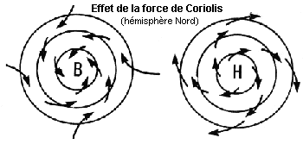
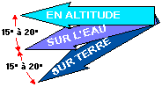
Quand le vent circule en altitude, il souffle librement.
• Sur mer, la résistance que présente l'eau le fait légèrement ralentir et dévier vers la gauche de 15º à 20º.
• En atteignant la côte, le vent virera encore vers la gauche d'un autre 15º à 20º.
Les vents sont liés au système global de circulation de l'atmosphère qui pousse l'air chaud de l'équateur vers les pôles et l'air froid en sens inverse, équilibrant ainsi les températures.
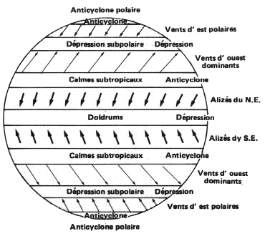
À l'équateur, l'air chaud s'élève dans la haute atmosphère puis glisse vers les pôles. Là, l'air se rafraîchit et descend pour retourner vers les zones tropicales. La terre tournant sur elle même, les vents s'incline vers la droite au Nord de l'équateur, et à gauche au Sud de l'équateur (effet de Coriolis). Ainsi les alizés retournant vers l'équateur soufflent du Nord-Est, au Nord de l'équateur, et du Sud-Est au Sud de l'équateur.
Il est une loi en météo qui veut que "le vent fait le temps..." Le marin se doit de développer des aptitudes à prévoir le temps et les conditions de la mer en associant la direction et la force du vent à d'autres signes météorologiques. Avec un peu d'expérience et en observant les branches des arbres, la fumée, la surface de l'eau, etc, il pourra évaluer facilement la force du vent.
La force du vent
L'instrument utilisé pour mesurer la vitesse du vent est l'anémomètre. Pourtant, cet instrument, si utile soit-il ne resoud pas automatiquement le problème.L'anémomètre peut indiquer la vitesse du vent à un ou deux noeuds près; mais une telle précision est illusoire si on ne peut situer cette mesure dans l'espace et dans le temps.
Le marin doit composé avec les sautes de direction du vent et les rafales. Il doit également tenir compte que le vent sera une fois et demi plus fort en tête de mât qu'au niveau du pont.
De plus, étant donné la vitesse du bateau "VB", le vent réel "VR" sera modifié en force et en direction (vent apparent "VA"). D'une façon générale, le vent apparent sera toujours plus pointu que le vent réel, et sa vitesse sera plus ou moins grande que le vent réel selon que le bateau remonte ou s'éloigne du vent.
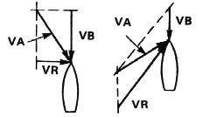
Notez que la force du vent augmente au carré de sa vitesse: Si la vitesse du vent double, sa force quadruple, et si sa vitesse triple, sa force augmente 9 fois. Ainsi, un vent de 20 noeuds est 4 fois plus fort qu'un vent de 10 noeuds et par le même raisonnement, un vent de 30 noeuds est 9 fois plus fort qu'un vent de 10 noeuds.
En 1805, L'amiral anglais Sir Francis Beaufort mit au point une échelle de mesure des vents en observant leurs effets sur la voilure des navires.
Attention de ne pas confondre l'échelle de Beaufort avec l'échelle d'état de la mer, qui elle indique la hauteur des vagues, même si l'aspect de la mer aide à repérer le degré convenable de l'échelle de Beaufort.
Les caprices du vent
L'air en mouvement se déplace autour des grands accidents de terrain comme les montagnes, les vallées les îles et les caps. Selon la nature du terrain, la force et la direction du vent pourront être modifiées. Certains vents ne soufflent que localement, comme le "Mistral" dans le Sud-Est de la France ou le "Chinook" en Amérique du Nord.
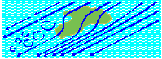
Effet de coin
Chaque fois que le vent se frotte à un obstacle, il bifurque à gauche et accélère. Cela est vrai pour les îles, les caps et les pointes de terre. En navigant avec le vent dans le dos, il sera avantageux alors de mettre le cap à gauche d'une île si les fonds le permettent.
Lorsque le vent souffle parallèle à une côte, il se crée à faible distance un corridor où le vent augmente ou diminue nettement, selon que navigant dos au vent, cette côte est à droite ou à gauche.
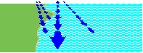
Convergence
Vent dans le dos, si la côte est à droite, à moins de 3 milles marins de la côte, l'effet de convergence fait que la force du vent est accrue de 25%. Légèrement dévié vers la gauche à cause du frottement, le vent renforce celui qui souffle sur la mer.
Lorsque au large le vent est léger, on aurait avantage à se rapprocher de la côte.
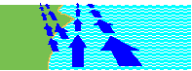
Divergence
Lorsque la côte est à gauche, l'effet contraire se produit.
Toujours vent dans le dos, si la côte est à gauche, l'effet de convergence fera que le vent diminuera en intensité de 25% le long de la côte.
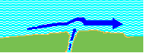
Intersection
Attention aux embouchures de rivière où le vent peut déboucher sur la mer et surprendre désagréablement ceux qui longent la côte de trop près. C'est le "coup de bélier" ou "coup de canon".
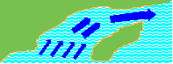
Entonnoir
Plus les rives et les côtes sont prononcées et se ressèrent, plus le vent est compressé et accéléré. Sa vitesse peut même doubler parfois.
Un coup de vent dans un entonnoir prononcé bordé de falaise = risques élevés.
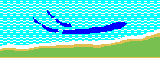
Barrière
Quand le vent frappe obliquement une côte escarpée, il est forcé de la suivre et accélère. L'augmentation de sa vitesse est créée par l'empilement de l'air. Plus grande est la barrière, plus fort est le vent, et plus l'effet se fait sentir à grande échelle. Très près de la côte, cet effet rend le vent très turbulent.
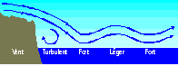
Roulade
Si le vent vient du haut d'une falaise, il glisse alors vers la mer en faisant au passage une roulade au pied de la falaise. À cet endroit, il souffle vers la falaise. Encore beaucoup de turbulence à cet endroit.
Plus au large, le vent rebondit sur l'eau et fait un saut d'une distance d'environ 7 à 10 fois la hauteur de la falaise. Entre l'endroit ou le vent rebondit et l'endroit ou il redescend, le vent diminuera d'intensité.

Brise de mer
La différence de densité entre l'air chaud (plus léger) et l'air froid (plus lourd) est à l'origine de certains phénomènes. La brise de mer résulte de l'action du Soleil sur la côte. Le sol se réchauffant plus vite que la mer, l'air y devient plus léger et s'élève et est remplacé par de l'air plus frais venant du large.
Au début, la brise de mer souffle perpendiculairement à la côte puis, à mesure qu'elle prend de la force, elle pivote graduellement vers la droite et finit par souffler obliquement. Elle disparaît un peu avant le coucher du Soleil.
Si la brise de mer se produit à l'embouchure d'une profonde vallée, elle est renforcée par le vent anabatique (vers le haut de la vallée).
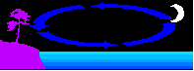
Brise de terre
Quelques heures après le coucher du Soleil, le sol se refroidissant plus vite que la mer, l'air plus froid de la côte vient remplacer l'air chaud de la mer. C'est la brise de terre. Elle n'a pas l'ardeur de la brise de mer, et soufflera jusqu'au matin.
Par contre, si cette brise de terre se produit à l'embouchure d'une profonde vallée, renforcée par le vent katabatique (vers le bas), elle peut se transformer en violentes rafales d'air qui peuvent atteindre de 25 à 30 noeuds. Ce n'est peut être pas l'endroit pour passer une nuit paisible à l'ancre.
Effet diurne
En été, le réchauffement solaire augmente le processus de mélange vertical dans les couches inférieures de l'atmosphère (jusqu'à 1000 mètres, 3000 pieds). Ceci favorise le mouvement vertical vers la surface des vents plus forts des altitudes plus élevées. Il en résulte une croissance de la vitesse du vent et souvent du vent en rafales.
Réciproquement, le refroidissement de la Terre durant la nuit réduit cette action verticale et augmente l'effet de refroidissement ayant pour résultat une diminution de la vitesse du vent pendant la nuit.
Les vagues
Pas de vent, pas de vagues... S'il ne ventait jamais, la mer serait un immense miroir. La réalité est cependant tout autre.
Le vent est le grand responsable des vagues. Selon sa direction, sa durée et sa vitesse, il forme des mers (vagues) qui peuvent devenir déchaînées.
La hauteur des vagues dépend donc de trois facteurs: la vitesse du vent, le fetch, et la durée (temps écoulé depuis que le vent a commencé à souffler de cette direction).
Fetch
Le fetch est la distance sur laquelle le vent souffle dans la même direction. Plus le fetch est grand, plus le vent est fort, et si ce vent souffle depuis déjà plusieurs heures de la même direction, plus la vague est haute. Toutefois, après plus de 12 heures, le vent n'a presque plus d'effet sur la hauteur de la vague, sinon celui de l'allonger si la distance le permet (en mer). Sur les petits plans d'eau , la vague sera nécessairement plus courte et souvent à forte cambrure.
Accumulation d'eau
Quand de forts vents soufflent sur un lac, l'eau est poussée vers le coté du lac sous le vent et s'y accumule. L'amplitude de la dénivelleation produite est fonction de la forme et de la profondeur du lac et est plus forte dans les lacs peu profonds et allongé. Le lac Érié au Canada est un bon exemple; des vents de 30 noeuds soufflant dans l'axe du lac produisent une dénivellation de 1 mètre (3 pieds).
La houle (swell) et la mer du vent
La houle, est cette longue ondulation, qui a été formée ailleurs par le vent. Elle ne comporte pas de danger sauf, dans les endroits ou elle traverse des récifs ou des haut fonds.
Si la vague est due au vent local, on parle de mer du vent. Si le vent changement de direction, la mer deviendra croisée.
Hauteur des vagues
Quand on parle de hauteur moyenne des vagues dans les bulletins météo, on se réfère à la moyenne de 33% des plus grandes vagues (une sur trois). Avec de l'expérience, on arrive généralement à une appréciation correcte (sans exagération) de la hauteur des vagues.
Vent et courant
Si le vent souffle à contre-courant (courant de rivière, de marée ou océanique), la vague prend de la hauteur (50 à 100%) et raccourcit. La mer peu devenir dangereuse en très peu de temps.
Le clapotis et le clapot
Lorsque 2 courants se rejoignent ou se rencontrent, même par une journée sans vent et une mer calme, la surface de l'eau bouillonne. C'est le clapotis. Impressionnant mais pas dangereux.
Si le vent se met de la partie et souffle contre ces courants, la situation peut devenir vite infernale. C'est le clapot, les vagues deviennent confuses et la navigation devient très inconfortable voir même dangereuse.
Avertissements, veilles et avis
Chaque fois que l'état des vents représente une menace potentielle pour la sécurité des navigateurs, des bulletins météorologiques spéciaux sont émis et diffusés sur le réseau THF/VHF de la Garde côtière canadienne et sur le réseau Radiométéo d'Environnement Canada.
• Avertissement pour les petites embarcation = vents soutenus de 20 à 33 noeuds
• Avertissement de coup de vent = vents soutenus de 34 à 47 noeuds
• Avertissement de tempête = vents soutenus supérieure à 47 noeuds
On émet également des veilles d'orages violents, des avertissements de lignes de grain, etc. lorsque le besoin se fait sentir.
Table de conversion
vitesse | noeuds | milles/heure | km/heure
 | 20 n | 23 m/h | 37 km/h
 | 30 n | 35 m/h | 56 km/h
 | 40 n | 46 m/h | 74 km/h
faible | 1 à 14 n | 1 à 16 m/h | 1 à 26 km/h
modéré | 15 à 19 n | 17 à 22 m/h | 28 à 35 km/h
fort | 20 à 33 n | 23 à 38 m/h | 37 à 61 km/h
coup de vent | 34 à 47 n | 39 à 54 m/h | 63 à 87 km/h
tempête | 48 à 63 n | 55 à 73 m/h | 89 à 117 km/h

